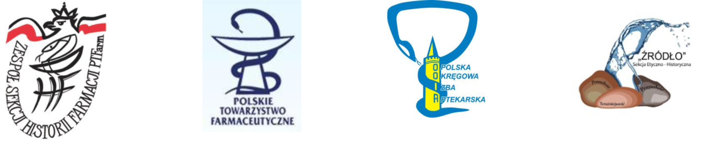

JUBILEUSZOWE XXV SYMPOZJUM HISTORII FARMACJI
„Aptekarz jak lekarz.
Regionalne medykamenty, terapie, zwykli-niezwykli ludzie…”
Krapkowice, 02 - 05 czerwca 2016r
Hotel „Zamkowy Młyn” Krapkowice ul. Młyńska 3

FORMULARZ ZGŁOSZENIOWY

----------------------------------------------------------------------------------------------------------

Nazwisko i imię: podaj nazwisko i imię.
Tytuł naukowy: podaj tytuł naukowy
Adres miejsca pracy: podaj adres miejsca pracy
Adres do korespondencji: podaj adres do korespondencji
Telefon: telefon E-mail: adres email

Deklaruję uczestnictwo: Wpisz CZYNNE lub SŁUCHACZ

Wyrażam zgodę na przetwarzanie danych osobowych na potrzeby procesu uczestnictwa w Sympozjum, oraz przyjmuję do wiadomości, że administratorem danych osobowych jest Polskie Towarzystwo Farmaceutyczne Oddział w Opolu: Wpisz „Tak”

Proszę wpisać „TAK”

Zgłoszenia prosimy przesyłać na adres: sympozjum25@gmail.com
lub pocztą na adres: Opolska Okręgowa Izba Aptekarska
ul. Krakowska 51, 45-076 Opole z dopiskiem „Sympozjum”.
Przyjęcie zgłoszenia na Sympozjum potwierdzimy drogą elektroniczną na adres podany przez uczestnika.
Dziękujemy!

